GITHUB账户建立及完善
- GITHUB账户建立
GITHUB账户的建立大概可归为以下几个步骤：
- 通过https://github.com/进入以下界面：
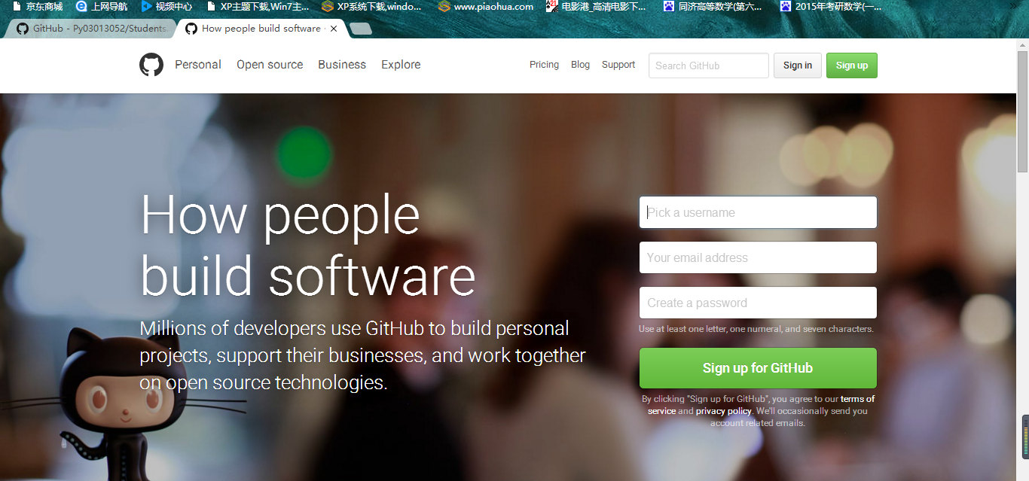
- 点击“sign up for GitHub”进入以下界面，并按要求填写相关信息，填写完毕之后点击“Create an account”创建好自己的个人账户。
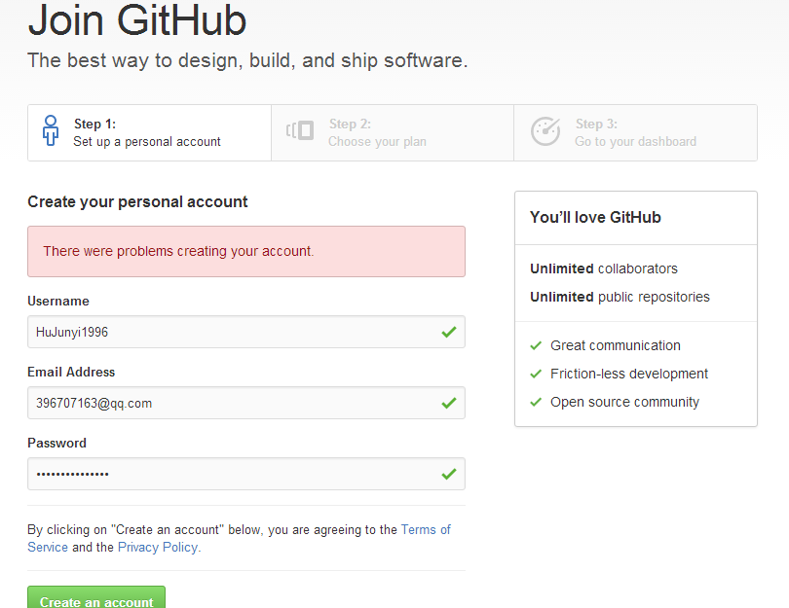
在创建完成个人账户之后，系统将自动发出邮件请您核实邮箱，界面如下，点击“verify email address”进行邮箱核实。系统确认邮箱无误之后将自动进入GitHub界面。
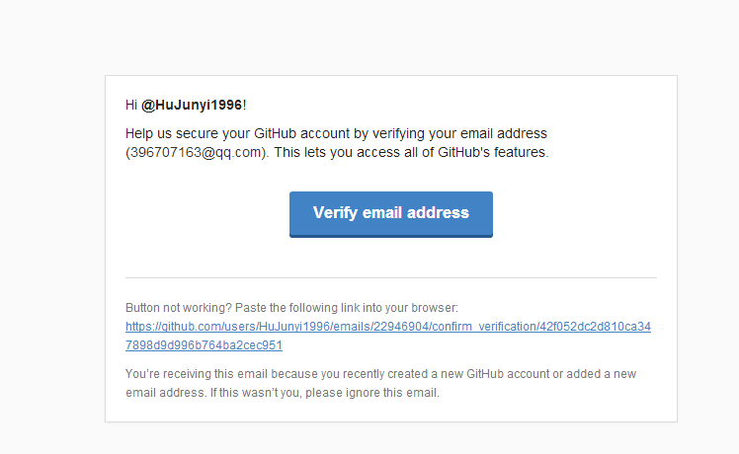
4．个人账户注册完毕之后，可点击头像看到自己的资料如下：
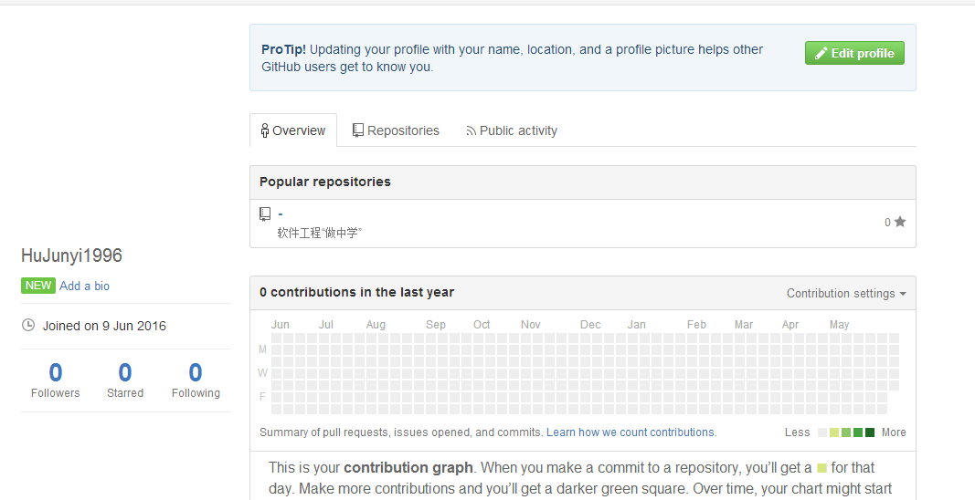
- 加入课程社区
要想加入课程社区https://github.com/Py03013052/，则可分为以下
步骤：
将GITHUB账户的名称、账户用电子信箱，电邮到：cmh@seu.edu.cn
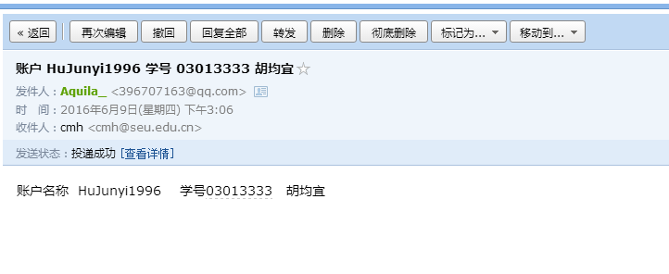
2．接下来你将收到Gitter发送回来的加入课程社区的邀请，点击绿色按钮“join the conversation”：
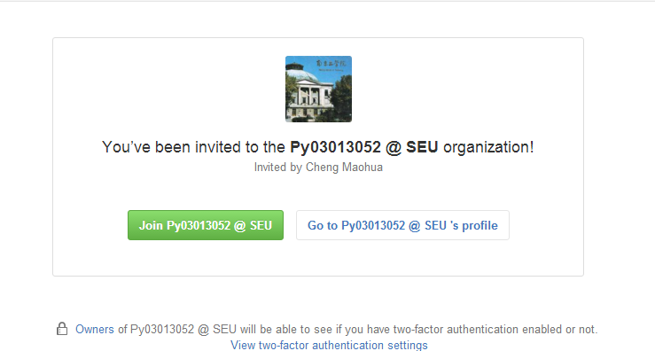
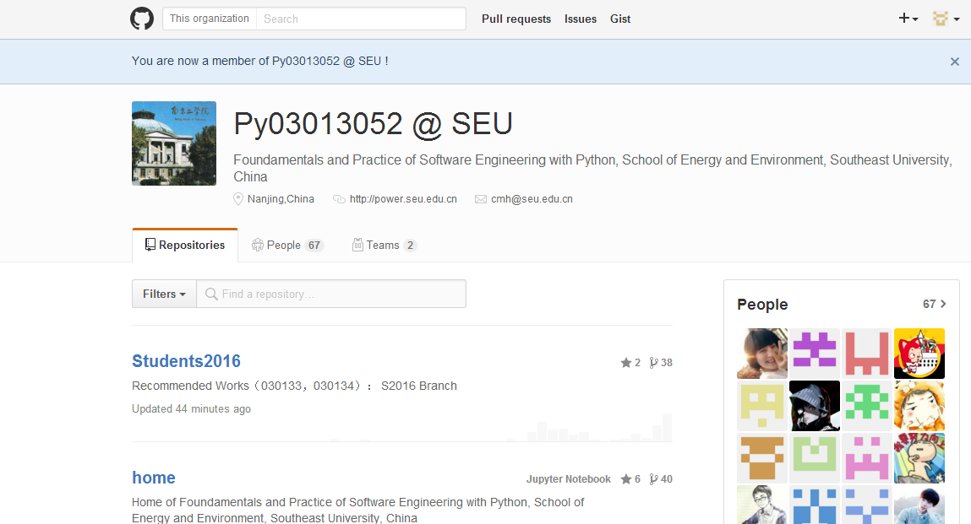
- 建立仓库并修改readme.md内容

3.1 建立仓库
要想有存放文档、代码作业的仓库，则必须新建至少两个仓库，具体的操作可分为以下两步：
- 点击右上方“+”按钮，在弹出的下拉列表中点击选择“New repository”
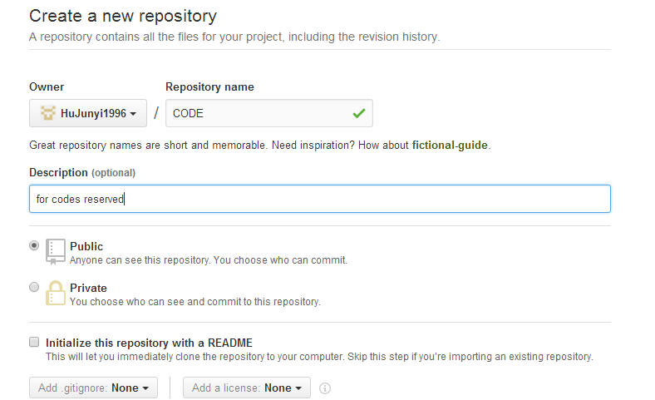
填写完毕之后，点击“Create repository”按钮，这个仓库就建立完毕了，创建完毕之后可看到下图界面。用同样的方法可以可再建一个仓库来存放文档作业。
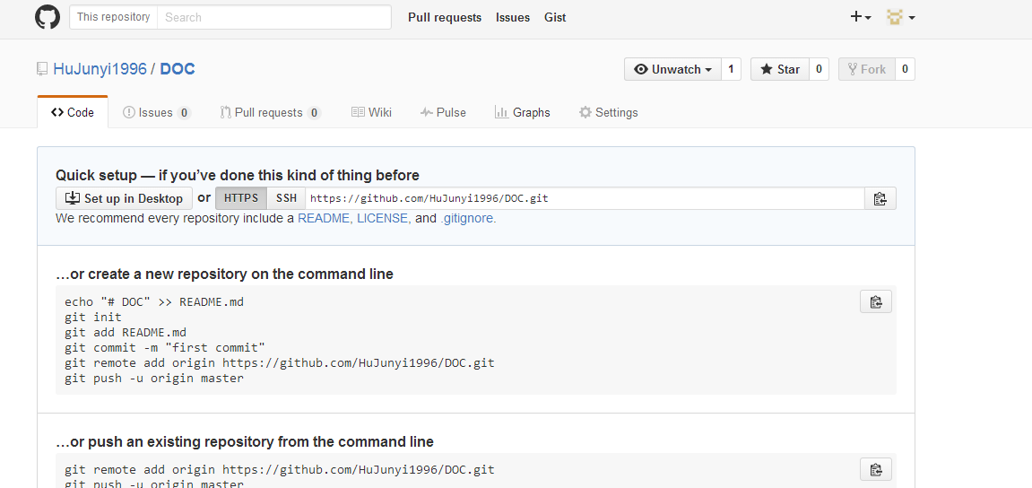

3.2 修改readme.md的内容
对于readme.md内容的修改也并不复杂，大致可以按照以下四个步骤来完成：
- 打开创建的仓库并点击README，并点击跳转至makedown编辑器修改内容。
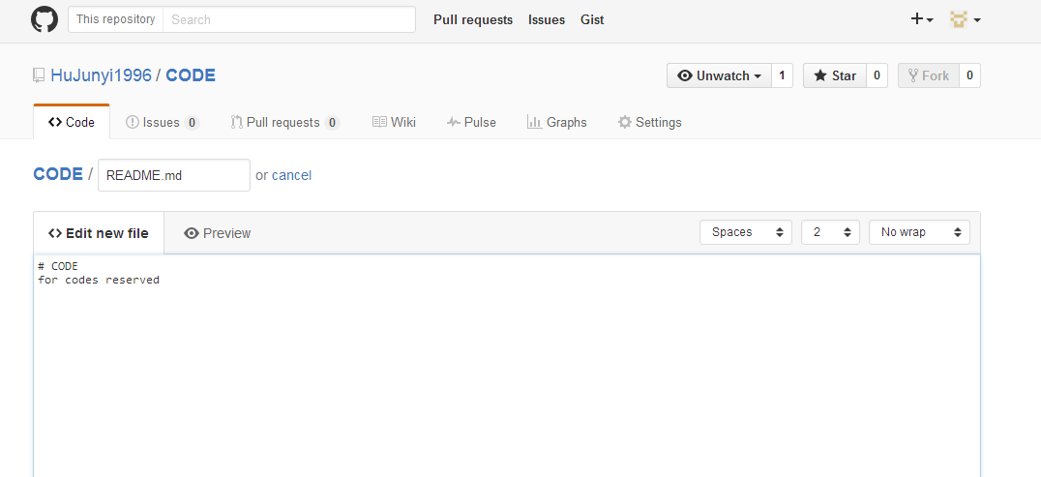
2．内容编辑完毕之后，点击页面下方的“commit new file”按钮即完成修改。修改完毕后可看到以下界面：
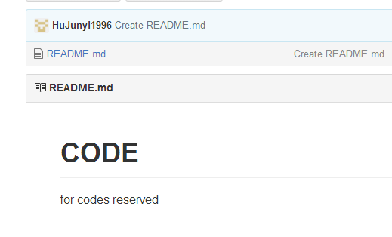
所需创建的两个仓库如下，一个用以存放文档作业，一个用以存放代码作业：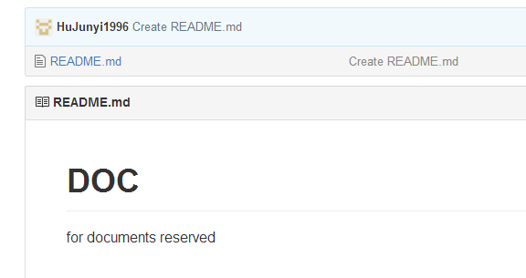
- Fork三个与课程相关的仓库
在这里我主要是通过看看老师和同学们所Fork的一些仓库，在里面选择了几个自己比较感兴趣的仓库来Fork。
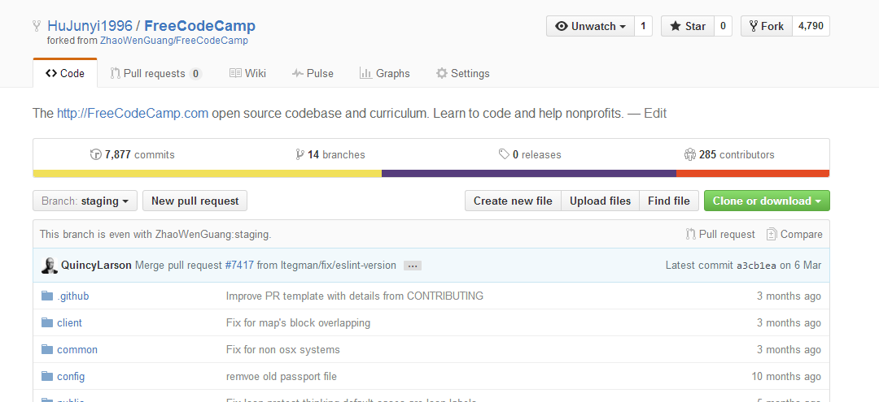
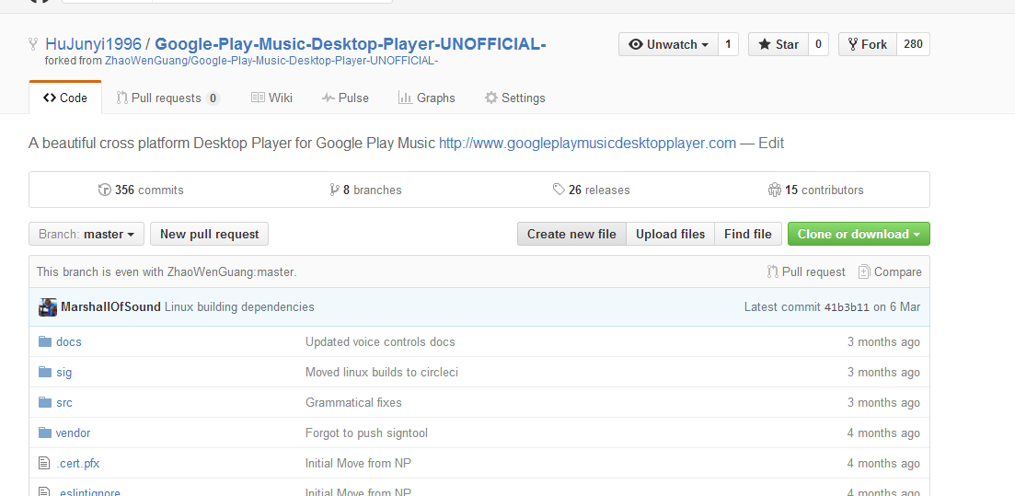
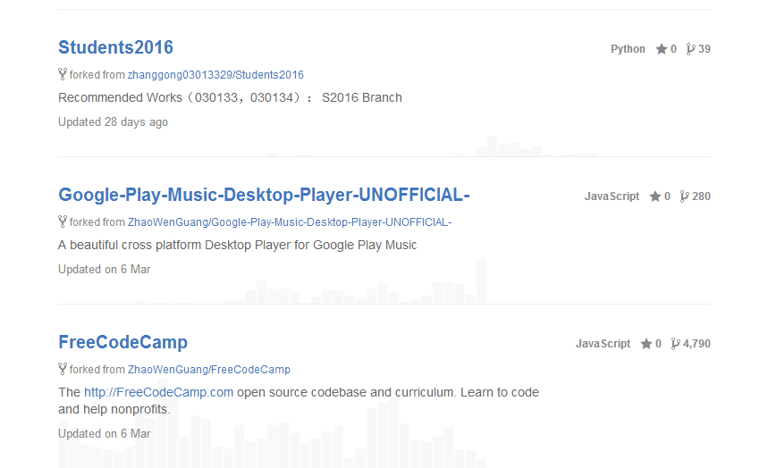
- 个人小结

创建账户后在平台上可以与大家交流互动，可以学习他人的编码技巧，交流经验心得，着实便捷好用。

